**ion-list**

Lists are made up of multiple rows of items which can contain text, buttons, toggles, icons, thumbnails, and much more. Lists generally contain items with similar data content, such as images and text.

Lists support several interactions including swiping items to reveal options, dragging to reorder items within the list, and deleting items.

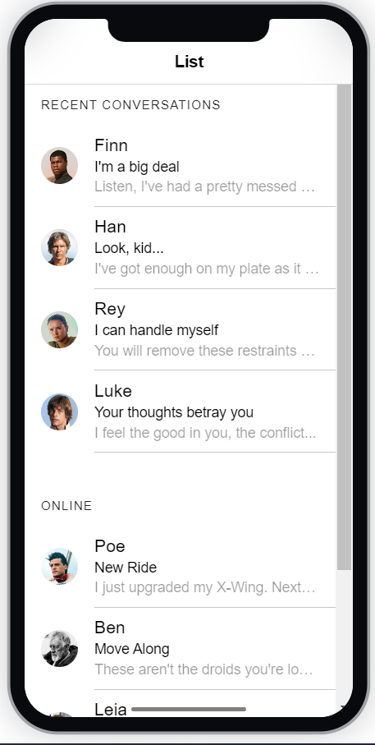

<ion-app>

  <ion-header translucent>

    <ion-toolbar>

      <ion-title>List</ion-title>

    </ion-toolbar>

  </ion-header>

  <ion-content fullscreen>

    <ion-list>

      <ion-list-header>

        Recent Conversations

      </ion-list-header>

      <ion-item>

        <ion-avatar slot="start">

          <img src="./avatar-finn.png">

        </ion-avatar>

        <ion-label>

          <h2>Finn</h2>

          <h3>I'm a big deal</h3>

          <p>Listen, I've had a pretty messed up day...</p>

        </ion-label>

      </ion-item>

      <ion-item>

        <ion-avatar slot="start">

          <img src="./avatar-han.png">

        </ion-avatar>

        <ion-label>

          <h2>Han</h2>

          <h3>Look, kid...</h3>

          <p>I've got enough on my plate as it is, and I...</p>

        </ion-label>

      </ion-item>

      <ion-item>

        <ion-avatar slot="start">

          <img src="./avatar-rey.png">

        </ion-avatar>

        <ion-label>

          <h2>Rey</h2>

          <h3>I can handle myself</h3>

          <p>You will remove these restraints and leave...</p>

        </ion-label>

      </ion-item>

      <ion-item>

        <ion-avatar slot="start">

          <img src="./avatar-luke.png">

        </ion-avatar>

        <ion-label>

          <h2>Luke</h2>

          <h3>Your thoughts betray you</h3>

          <p>I feel the good in you, the conflict...</p>

        </ion-label>

      </ion-item>

    </ion-list>

    <ion-list>

      <ion-list-header>

        Online

      </ion-list-header>

      <ion-item>

        <ion-avatar slot="start">

          <img src="./avatar-poe.png">

        </ion-avatar>

        <ion-label>

          <h2>Poe</h2>

          <h3>New Ride</h3>

          <p>I just upgraded my X-Wing. Next time...</p>

        </ion-label>

      </ion-item>

      <ion-item>

        <ion-avatar slot="start">

          <img src="./avatar-ben.png">

        </ion-avatar>

        <ion-label>

          <h2>Ben</h2>

          <h3>Move Along</h3>

          <p>These aren't the droids you're looking for...</p>

        </ion-label>

      </ion-item>

      <ion-item>

        <ion-avatar slot="start">

          <img src="./avatar-leia.png">

        </ion-avatar>

        <ion-label>

          <h2>Leia</h2>

          <h3>You're My Only Hope</h3>

          <p>I've placed information vital to the survival...</p>

        </ion-label>

      </ion-item>

      <ion-item>

        <ion-avatar slot="start">

          <img src="./avatar-yoda.png">

        </ion-avatar>

        <ion-label>

          <h2>Yoda</h2>

          <h3>Size matters not</h3>

          <p>Do or do not. There is no try...</p>

        </ion-label>

      </ion-item>

    </ion-list>

  </ion-content>

</ion-app>